Anleitung Branchenlösung „Abrechnung §50a“

Inhaltsverzeichnis

1. Einmalige Einrichtung 1

1.1. Einrichtung in Lodas 1

1.2. Einrichtung in Lohn und Gehalt 1

1.3. Grundeinrichtung ARMTool 1

2. Laufende Abrechnung 1

2.1. Datenübernahme aus Lodas/Lohn und Gehalt 1

2.2. Erfassung der Honorare 1

2.3. Export der Daten für Lodas/Lohn und Gehalt 1

2.4. Import der Abrechnungswerte in Lodas/Lohn und Gehalt 1

2.5. Export der Buchungswerte für Finanzbuchhaltung (Agenturprovision AG-Anteile) 1

# Einmalige Einrichtung

## Einrichtung Lodas

Im DATEV Lohnprogramm Lodas müssen einige individuelle Einrichtungsschritte vorgenommen werden.

Die Abrechnung sollte zunächst über einen extra Abrechnungsmandanten erfolgen. Es sind folgende abweichende Einstellungen vorzunehmen:

Mandant auf Testmandant

Lohnarten nach Vorgabe ARMTool

Nettobe- und Abzüge nach Vorgabe ARMTool

Mitarbeitergruppen für Mitarbeiter mit USt §13b oder Umsatzsteuerbefreiung

Abzurechnende Personen erfassen

Stkl 1, SV Schlüssel 0000, …………………………………..

keine Steuernummer, keine SV Nummer

## Einrichtung Lohn und Gehalt

Im DATEV Lohnprogramm Lohn und Gehalt müssen einige individuelle Einrichtungsschritte vorgenommen werden.

Die Abrechnung sollte zunächst über einen extra Abrechnungsmandanten erfolgen. Es sind folgende abweichende Einstellungen vorzunehmen:

Mandant nicht(!) auf Testmandant

Lohnarten nach Vorgabe ARMTool

Nettobe- und Abzüge nach Vorgabe ARMTool

???Mitarbeitergruppen für Mitarbeiter mit USt §13b oder Umsatzsteuerbefreiung

Abzurechnende Personen erfassen

Stkl 1, SV Schlüssel 0000, …………………………………..

keine Steuernummer, keine SV Nummer

## Grundeinrichtung ARMTool

## Installation

Programminstallation in einem Ordner der Wahl, mit den Unterordnern daten, export, static und templates.

Im Ordner /daten befinden sich notwendige Dateien zur Nutzung der Anwendung ARMTool. Die Exportdatei der Arbeitnehmer (Arbeitnehmer.txt, mehr dazu später) muss auch in diesem Verzeichnis gespeichert werden.

Im Ordner /export werden alle Auswertungen bereitgestellt. Es handelt sich um folgende Daten: Export für die Abrechnung mit Lohn und Gehalt oder Lodas, Buchungsvorschlag/Hilfsliste für die AG Anteile der Agenturprovision, CSV Dateien monatlich als Grundlage für die Steuermeldung und weitere Anforderungen im UTF-8 und UTF-16 Format, sowie ein CSV Export komplett für weitere Bearbeitung mit Excel oder anderen Werkzeugen.

## Grundeinrichtung

Schritt 1: Export aus dem DATEV Datenanalysesystem der Auswertung Arbeitnehmer als txt Datei mit folgenden Einstellungen:

* Datenquelle: Lodas/Lohn und Gehalt
* Zeitraum: aktuell/aktuell
* Exportieren nach ASCII
* Datei: Verzeichnis /daten wählen – Installationsort des ARMTool
* Ausgabe: Alles
* Einstellungen: „Spaltenbezeichnungen exportieren“ deaktivieren
* Trennzeichen: Semikolon

Schritt 2: ARMTool starten, es sollte die Beraternummer 99999 und Mandantennummer 99999 angezeigt werden.

Grundstammdaten: Beraternummer und Mandantennummer eintragen und den nächsten Abrechnungsmonat einstellen. Der verfügbare Zeitraum reicht von Januar 2022 bis Dezember 2025.

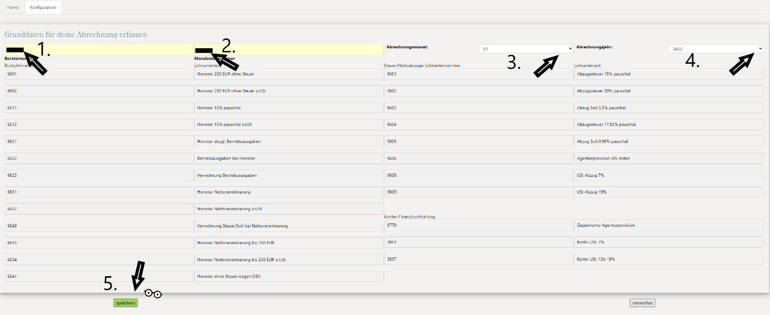

Einstellungen speichern.

Schritt 3: über Home wieder ins Hauptmenü und dann auf Import/Export. Wählen von „Personen Lodas importieren“ oder „Personen Lohn und Gehalt importieren“.

Nach dem erfolgreichen Import erscheint eine Bestätigung = Grundeinrichtung ARMTool ist beendet.

Erscheint folgende Fehlermeldung:

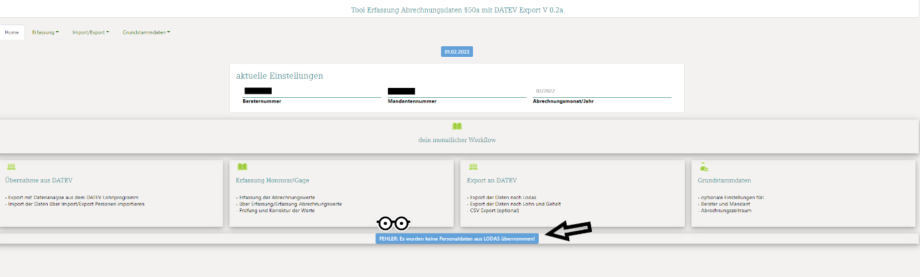

Dann wurden die Daten bereits übernommen, oder keine Daten bereitgestellt. Abhilfe: Export entsprechend Schritt 1 wiederholen. Der Import von Personaldaten kann jederzeit und beliebig oft erfolgen, zum Beispiel wenn neue Personen im Lohnprogramm angelegt wurden.

# Laufende Abrechnung

## Datenübernahme aus Lodas/Lohn und Gehalt

Um neue Personen, bzw. eine aktuelle Personenübersicht im Erfassungstool nutzen zu können sind 2 Schritte erforderlich. Export aus dem Lohnprogramm, Import im ARMTool.   
Der Export aus dem Lohnprogramm ist unter Schritt 1 Grundeinstellungen, der Import im ARMTool unter Schritt 3 Grundeinstellungen beschrieben.

Diese Schritte können beliebig oft erfolgen. Eine Erfassung von Honorar/Gage ist nur für Personen in der Auswahlliste möglich.

## Erfassung der Honorare

## Erfassung/Erfassung Abrechnungswerte

Zuerst unbedingt korrekte Beraternummer, Mandantennummer und Abrechnungsmonat/Jahr überprüfen. Diese Einstellungen können unter Grundstammdaten angepasst werden.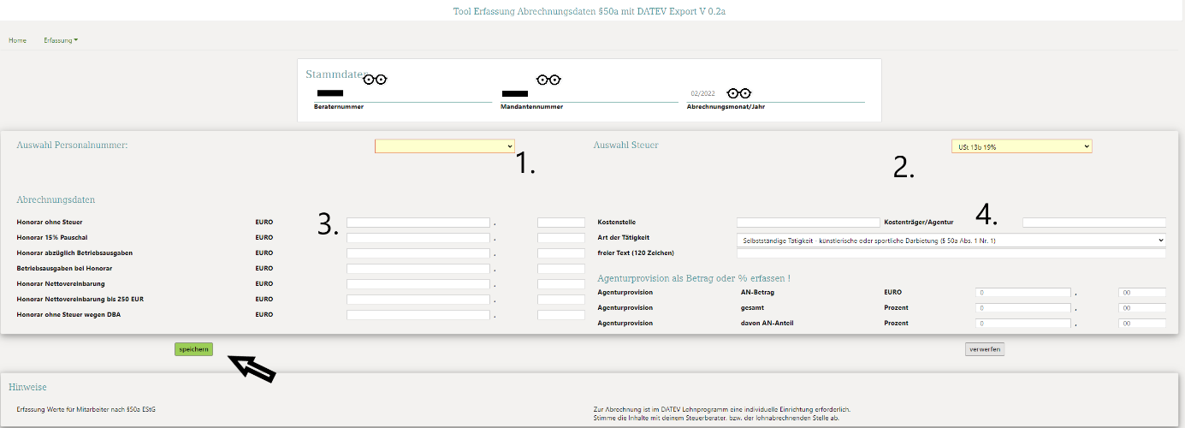

## Schritt 1: Auswahl der Personalnummer und Versteuerung

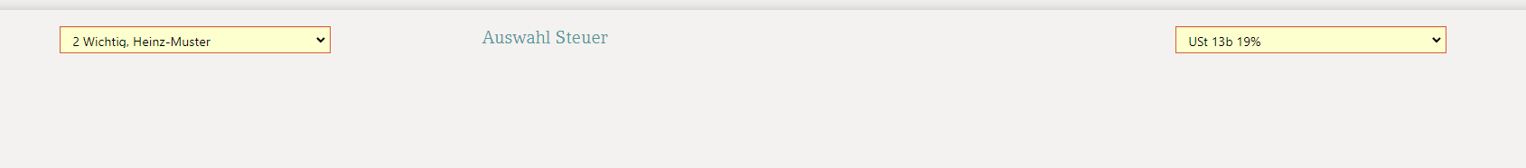

Personalnummer:

Es stehe alle Personen zur Verfügung – die importiert wurden, nur für diese Personen können Werte erfasst werden. Es fehlen Personen in der Übersicht: Abhilfe: siehe Grundeinstellungen.

Es können je Person mehrfach Werte erfasst werden, es können gleichzeitig verschiedene Honorare erfasst werden. Es erfolgt keinerlei inhaltliche Prüfung auf zulässige oder unzulässige Kombinationen!

Versteuerung:

USt 13b 19% oder Umsatzsteuerbefreit oder Umsatzsteuer 7%. Von allen erfassten Werten die gewählte Umsatzsteuer als Nettoabzug abgezogen.

## Abrechnungsdaten:

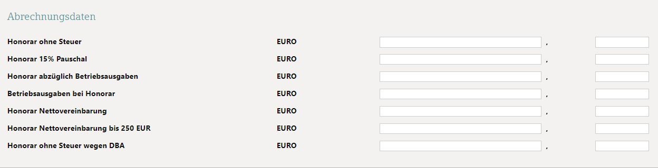

In diesem Bereich werden die einzelnen Honorare erfasst. Es können je Person mehrfach Werte erfasst werden, es können gleichzeitig verschiedene Honorare erfasst werden. Es erfolgt keinerlei inhaltliche Prüfung auf zulässige oder unzulässige Kombinationen!

Es sind zwischen 0 und 5 Stellen vor dem Komma und 0 und 2 Stellen nach dem Komma möglich. Keine Eingabe vor dem Komma wird mit 0 aufgefüllt. Keine Eingabe nach dem Komma wird mit 0 aufgefüllt. Eine einstellige Eingabe wird mit 0+Eingabe aufgefüllt. Eine erfasste 5 sind ,05 EUR.

Honorar ohne Steuer für Bezüge bis 250 EUR je Auftritt:

keine Prüfung auf Höhe des Bezuges, keine Steuerberechnung, Basis für USt Berechnung und Agenturprovision

Honorar 15% pauschal:

keine Prüfung auf Höhe des Bezuges, 15% Steuerabzug und 5,5 % Solidaritätszuschlag, Basis für USt Berechnung und Agenturprovision

Honorar abzüglich Betriebsausgaben:

keine Prüfung auf Höhe des Bezuges, 30% Steuerabzug und 5,5 % Solidaritätszuschlag, Basis für USt Berechnung und Agenturprovision

Betriebsausgaben bei Honorar:

keine Prüfung auf Höhe des Bezuges, kein Steuerabzug oder Solidaritätszuschlag, keine Basis für USt Berechnung und Agenturprovision, wird nur aus Dokumentationsgründen auf der B/N Abrechnung angedruckt

Honorar Nettovereinbarung:

keine Prüfung auf Höhe des Bezuges, 17,82% Steuerabzug und 0,98% Solidaritätszuschlag von der Nettovereinbarung, Basis für USt Berechnung und Agenturprovision

Honorar Nettovereinbarung bis 250 EUR:

keine Prüfung auf Höhe des Bezuges, kein Steuerabzug oder Solidaritätszuschlag, Basis für USt Berechnung und Agenturprovision

Honorar ohne Steuer wegen DBA:

DBA = Doppelbesteuerungsabkommen, keine Prüfung auf Höhe des Bezuges, kein Steuerabzug oder Solidaritätszuschlag, Basis für USt Berechnung und Agenturprovision

## Weitere Eingaben

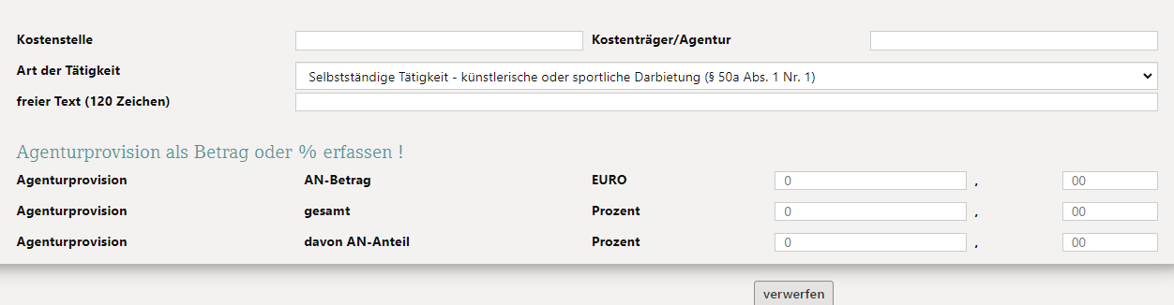

Kostenstelle ist mit der Lohnabrechnung/Finanzbuchhaltung abzustimmen.

Kostenträger/Agentur kann das Personenkonto der Agentur aus der Finanzbuchhaltung erfasst werden. Die Agenturabrechnung kann bei DATEV über das Rechnungswesen abgewickelt werden, Agenturen sind als Lieferanten anzulegen.

Art der Tätigkeit kann zwischen §50a Abs.1 Nr.1, §50a Abs.1 Nr.2, §50a Abs.1 Nr.3 und „keine Angabe“ gewählt werden. Diese Angabe steht in den CSV Export zur Verfügung und hat keine Auswirkung auf eine Berechnung.

Freier Text steht in den CSV Export zur Verfügung und hat keine Auswirkung auf eine Berechnung.

Agenturprovision kann als Wert mit korrektem Vorzeichen erfasst werden. Dieser Wert würde sich zu einer berechneten Agenturprovision hinzurechnen.

Agenturprovision in % gesamt und der AN Anteil in % können erfasst werden. Der AG Anteil ist der Restbetrag zwischen AN Anteil und Gesamtprovision. Der AN Anteil Agenturprovision wird dem AN auf der B/N Abrechnung abgezogen.   
Die berechneten Werte der Agenturprovisionen sind über den CSV Monatsreport ersichtlich. Eine Hilfsliste für die Verbuchung der AG-Anteil in der Finanzbuchhaltung wird erstellt.

Die Agenturverwaltung erfolgt über die DATEV-Finanzbuchhaltung.

Unter Erfassung/Monatsübersicht ist der aktuelle Buchungsstand sichtbar.

Unter Erfassung/Abrechnungswerte löschen können Datensätze vor dem Export gelöscht werden. Vorsicht! Auch berechnete Werte, wie Abzugssteuer, Solidaritätszuschlag, USt und Agenturprovisionen müssen einzeln gelöscht werden.

Alternativ können Datensätze auch nach dem Import im Lohnprogramm gelöscht werden, eine Dokumentation von Löschungen ist empfehlenswert.

## Export der Daten für Lodas/Lohn und Gehalt

Sind alle Monatsdaten erfasst kann über Import/Export „Export DATEV Lodas“ oder „Export DATEV Lohn und Gehalt“ der Export aller Monatsdaten erfolgen. Es wird zunächst eine Übersicht angezeigt. Erst nach der Bestätigung wird die Lohndatei erzeugt. Die Daten stehen im Verzeichnis /export zur Verfügung. Die Dateien haben folgende Bezeichnung: Beraternummer_Mandantennummer_Abrechnungsmonat_Abrechnungsjahr_LuG.txt oder Beraternummer_Mandantennummer_Abrechnungsmonat_Abrechnungsjahr_Lodas.txt.

Diese Datei muss im jeweiligen Lohnprogramm importiert werden.

Der Export ist nur einmalig möglich. Werden nach dem Export weitere Datensätze erfasst und exportiert gibt es folgende Regel:

Exportierte Daten wurden noch nicht im Lohnprogramm importiert = Daten werden angehangen.

Exportierte Daten wurden bereits im Lohnprogramm importiert = Datei wird neu angelegt.

## Import der Abrechnungswerte in Lodas/Lohn und Gehalt

Import der Daten im Programm Lodas erfolgt über den ASCII Import des jeweiligen Mandanten. Im Programm Lohn und Gehalt erfolgt die Datenübernahme unter Bewegungsdaten importieren. Einmalig muss hier eine Herstellerbeschreibung angelegt werden.

## Export der Buchungswerte für Finanzbuchhaltung (Agenturprovision AG-Anteile)

Der CSV Export für Monatsauswertungen stellt alle Daten für ein Reporting zur Verfügung.

FAQ:

Entwicklungsumgebung:

Entwickelt mit Python 3.7 32-bit

Bibliotheken:

Flask 1.1.2  
Flask-SQLAlchemy 2.4.4  
fpdf 1.7.2  
Jinja2 2.11.2  
numpy 1.19.2  
pandas 1.1.3  
pyinstaller 4.1  
PyPDF2 1.26.0  
requests 2.25.1  
SQLAlchemy 1.3.20

-

Abrechnungsdaten werden unverschlüsselt in SQLLite gespeichert. Für Programm interne Steuerung kommen zum Einsatz: Textdateien, Python Dateien und Numpy-Bibliotheken, sowie div. Hilfdateien.